**Дата: 28.11.2024р. Урок: Музичне мистецтво Клас: 3-А**

**Тема. Наша слава краса і велич.**

**Мета**: вчити учнів уважно слухати й споглядати твори мистецтва, виявляти власні враження, шукати зміст, розуміти, яким чином він розкривається, описувати емоційний стан, викликаний почутим і побаченим; розвивати творчі здібності учнів, допомогти їм у музиці відчути велич славетних українців, їх вклад в історію; формувати культуру емоційного сприймання.

**Хід уроку**

**Перегляд відеоуроку за посиланням <https://youtu.be/8gQndukSXho> .**

1. **Організаційний момент. Музичне привітання <https://youtu.be/Kjw1lIlZiyo> .**

**2.Актуалізація опорних знань.**

**- Яка українська пісня багато років вважалася народною?( “Їхав козак за Дунай”).**

**- Хто ж являється автором пісні “Їхав козак за Дунай”?(Семен Климовський).**

**- Як звали німецького композитора якого захопила пісня, що він навіть написав окремий твір, який назвав «Варіації на тему української народної пісні “Їхав козак за Дунай”? (Людвіг ван Бетховен).**

**- Що ж таке варіації? (Музична форма, де звучить тема та її різновиди).**

**- Звідки ж пішов вислів: «Козацькому роду нема переводу»?**

**3.Мотивація навчальної діяльності. Повідомлення теми уроку.**

**4.Вивчення нового матеріалу.**

Українці завжди пам’ятають тих, хто приніс славу нашій рідній країні. Таким людям встановлюють пам’ятники та зображують на монетах й марках, тому що вони гордість і велич нашої держави.

Серед таких відомих людей, які прославляли Україну на весь світ була і співачка Соломія Амвросіївна Крушельницька— українська оперна співачка, педагог. За життя Соломію Крушельницьку визнали найвидатнішою співачкою світу. Серед її численних нагород та відзнак, зокрема, звання «Вагнерівська примадонна» XX століття. Пропоную познайомитися із її життям і творчістю.

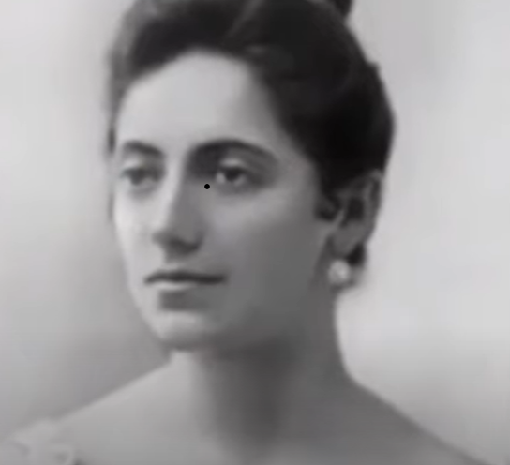

**Соломія Амвросіївна Крушельницька (1872-1952) - українська оперна співачка, педагогиня.**

**Перегляд: Жінка, яка зробила себе сама (відео фрагмент) <https://youtu.be/8gQndukSXho> .**

В кожній українській родині завжди співали в одній із таких родин народився майбутній борець, чемпіон світу **Іван Піддубний.** І хоч він не музикант але буде цікаво познайомитися із його життям та творчістю.

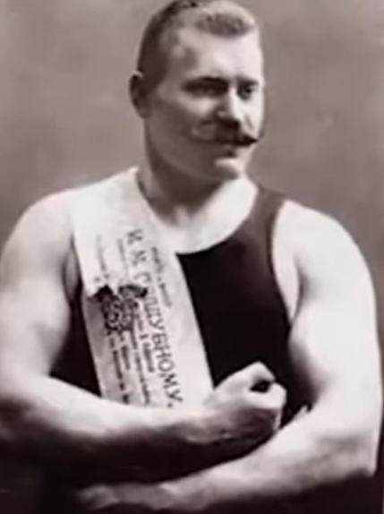

**Іван Піддубний (1871-1949) - український спортсмен-борець.**

**Перегляд:** **Іван Піддубний (відео-фрагмент) <https://youtu.be/_gw3Aou_6mg> .**

**Фізкультхвилинка <https://youtu.be/kNWwid8OAVM> .**

**Поспівка. Вправи для розвитку музичного слуху та голосу <https://youtu.be/cv288piB4TE>.**

**Виконання пісні «Ми нащадки козаків» А.Олєйнікової та І. Чайченко** **<https://youtu.be/m8iNbwYd6r0> .**

**Ритмічна вправа «Козацький марш»** **<https://youtu.be/xX5eXQ9yNf4> .**

1. **Закріплення вивченого. Підсумок.**

**- Про яких відомих людей, що прославляли Україну на весь світ ви сьогодні дізналися? (Соломію Крушельницьку та Івана Піддубного).**

**- Ким була Соломія Крушельницька і як вона прославила Україну? (Співачка, своїм неймовірним голосом).**

**- Хто такий Іван Піддубний? Чим він підкорив увесь світ? (Спортсмен, борець, чемпіон світу, силою).**

**Рефлексія**